

**TÉCNICO EM INFORMÁTICA PARA INTERNET**

**RÔMULO MIQUEIAS DA SILVA SOARES**

**MAYKO BECKMAN BENÍCIO**

**EDWARDES JUNIOR LIMA GOMES**

**GLENDA LUCIANA SOUSA DA SILVA**

**WILLIAM ALVES**

**SISTEMA DE CONTROLE INTEGRADO PARA RECEBIMENTO DE ANIMAIS SILVESTRES NO NATURATINS**

**PALMAS-TO**

**2018**

**Tutorial Sistema Jaguar**

* **Desenvolvedor Sistema Jaguar**

O desenvolvedor terá todos os privilégios de desenvolvedor e administrador. O desenvolvedor consegue fazer qualquer tipo de gerenciamento no sistema. Ele poderá gerenciar, pesquisar e visualizar usuários, consegue cadastrar, alterar, desativar, excluir usuários. Gerenciar, pesquisar e visualizar animais, emitir relatórios, irá gerenciar, pesquisar e visualizar unidade integradas, consegue criar, alterar, desativar, excluir unidades, mudar o código fonte e atualizar funcionalidades do sistema.

- O nome do sistema será Sistema Jaguar – Gestão de animais silvestres.

- A versão do lançamento será 1.0.

- O desenvolvedor criará o Administrador principal para gerenciar o sistema.

- Não há limites para a quantidade de administradores.

No módulo desenvolvedor terá informações do desenvolvedor e do sistema (nome, logo, versão e contato). No contato do desenvolvedor terá as seguintes informações: nome completo, telefone de contato, e-mails, caso haja necessidade de contatá-las.

A ferramenta utilizada pelo desenvolvedor são MySQL, Workbench Development Administration Data-base, PHP Hipertext Preprocessor, Java Script client-side, HTML – Hiper Text Markup Language e CSS Cascating Style Sheets.

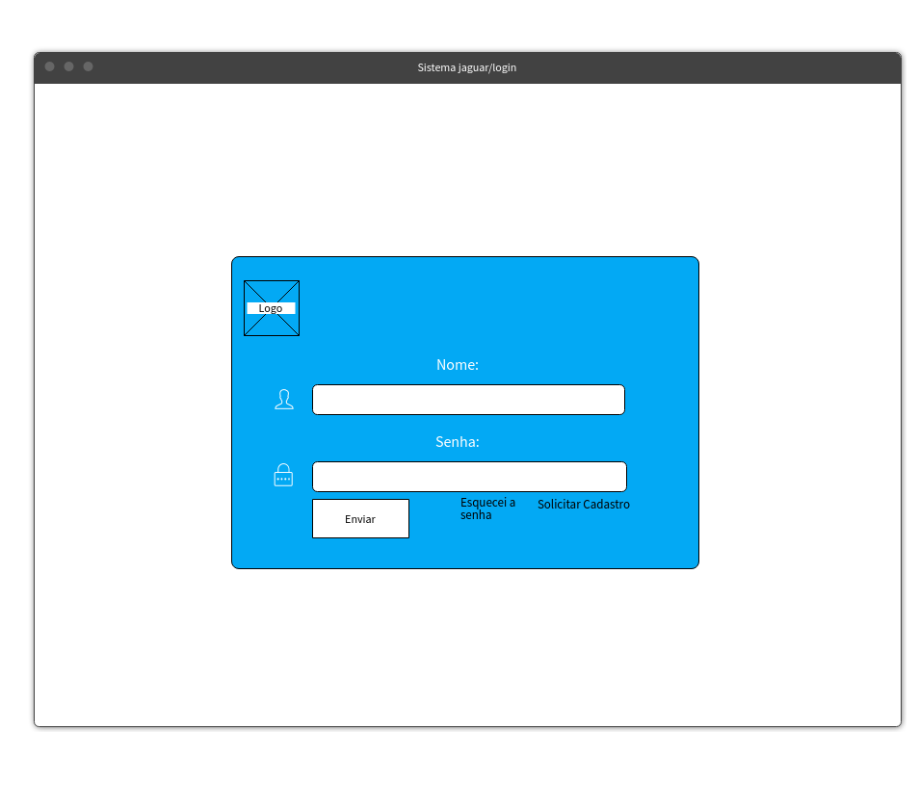

* **Gerenciar Sistema**

O administrador terá os privilégios de administrador: gerenciar, cadastrar, pesquisar e visualizar animais, emitir relatórios. Irá gerenciar, cadastrar, pesquisar e visualizar unidades integradas, consegue criar, alterar e desativar unidades.

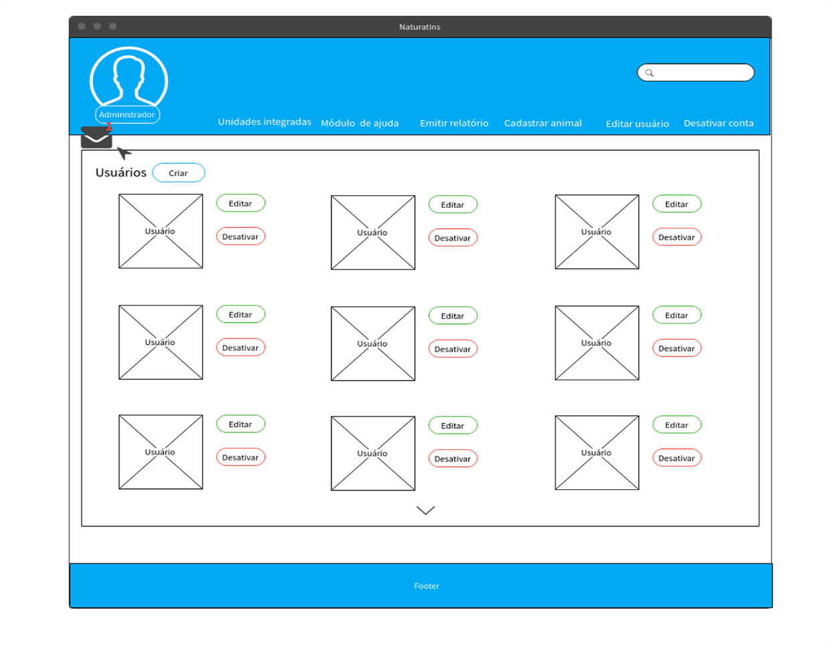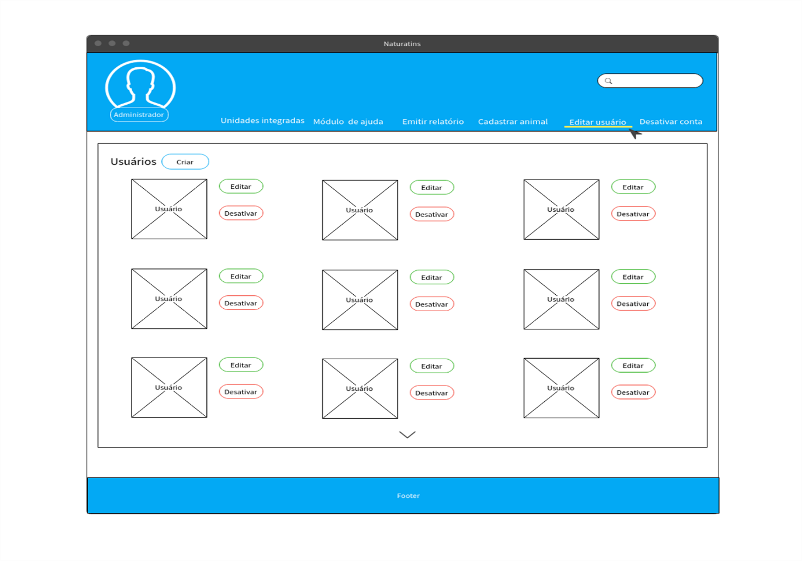

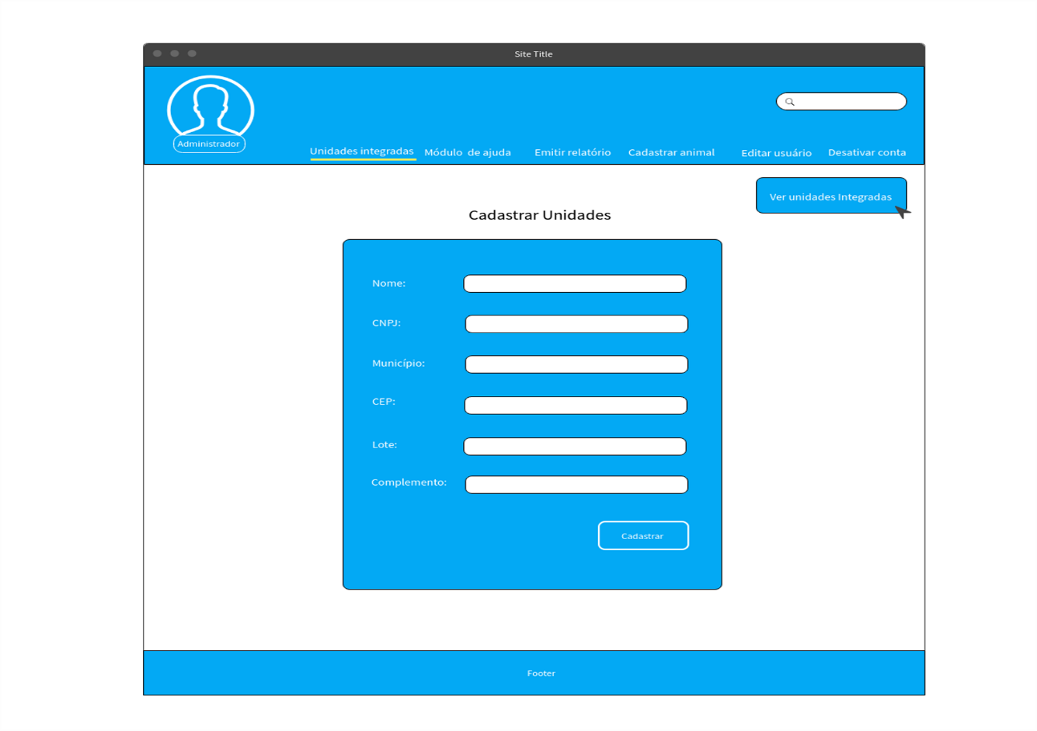

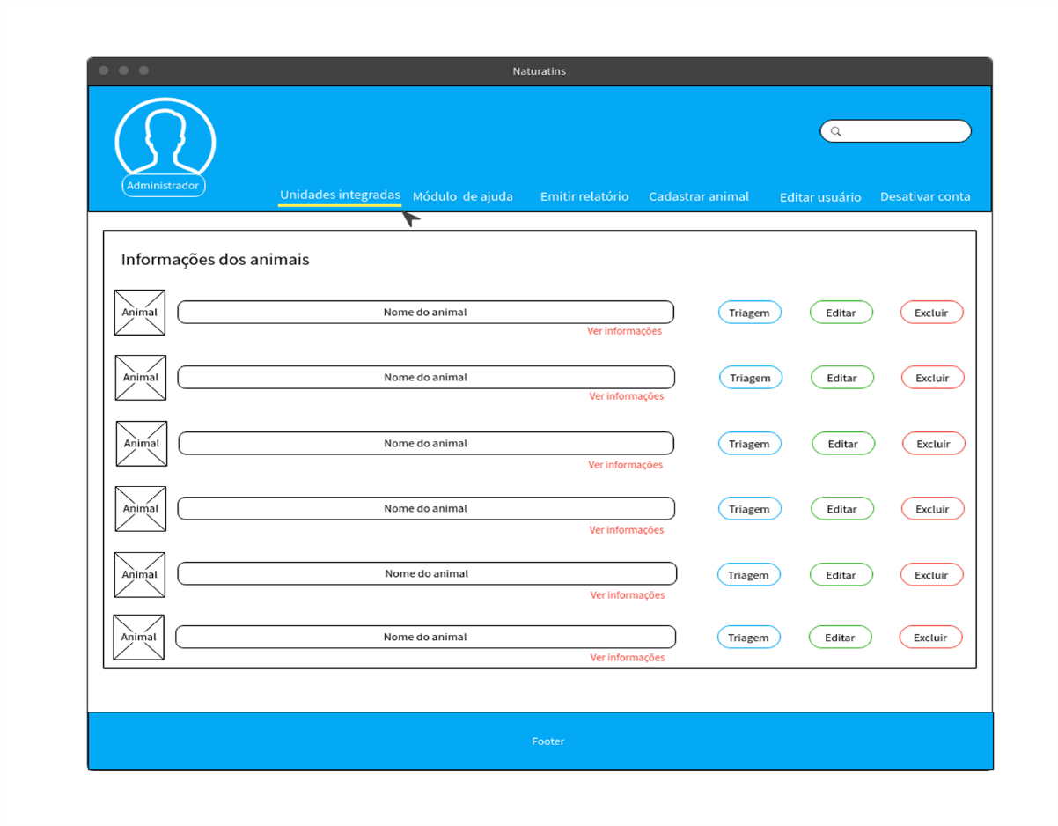

* **Instruir Usuários**

No módulo ajuda conterá uma opção de visualizar tutorial de ajuda. Opção de ajuda deverá estar em todas as interações (Telas) do usuário mesmo não sendo cadastrado no sistema. Guia de como ser cadastrado, em que situação e como solicitar recuperação de senha, como fazer login, como cadastrar, desativar, excluir e visualizar usuários, como cadastrar, desativar, excluir e visualizar animais. Como cadastrar, desativar, excluir, unidades, etc.

* **Cadastrar Usuário**

Os usuários da plataforma podem somente ser cadastrado pelo administrador do sistema para ter acesso às funcionalidades exclusivas de usuários cadastrados.

Na tela login, terá uma área onde será enviado o e-mail de solicitação de recuperação da senha na área do administrador.

O administrador deve cadastrar os usuários com as seguintes informações: nome completo, e-mail, usuário para acesso (matrícula na empresa), senha (o administrador irá gerenciar senha dos usuários, poderá ser escolhida pelo usuário), telefone celular, telefone residencial. Após a efetivação do cadastro, o usuário receberá um e-mail com as informações de acesso ao sistema (senha e usuário, matrícula na empresa).

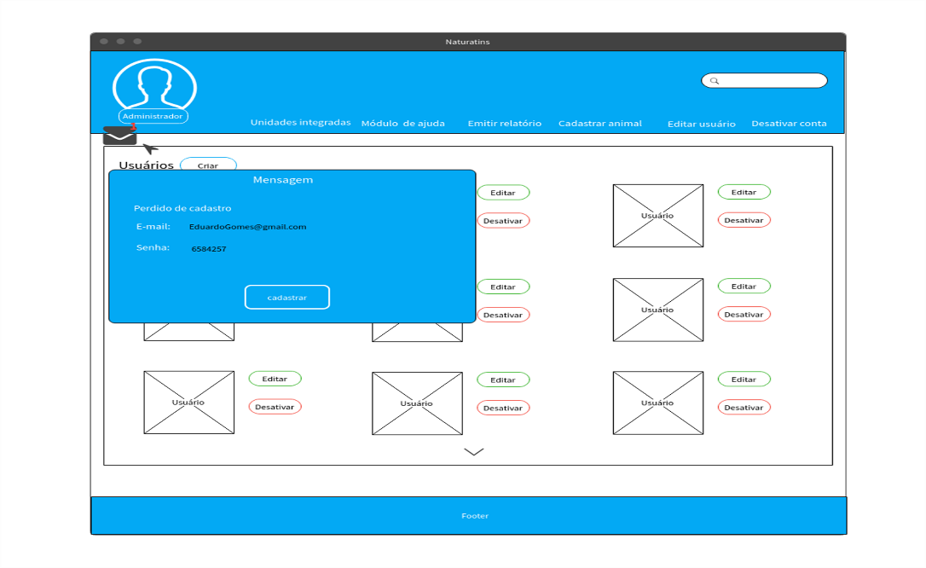

* **Fazer Login**

Os usuários poderão efetuar o login com a senha e seu usuário. Em caso de esquecimento de senha e não tiver como alterar sua senha, deverá ter sua opção na Área de login de recuperar senha em uma nova janela, onde, deve ter e-mail e nome completo do usuário, título padrão (“Recuperação de Senha”) e área de texto com texto padrão de “Favor Atualize Minha Senha” para ser enviado ao administrador. Só será enviado o e-mail ao administrador se o e-mail do usuário for válido no banco de dados.

Terá uma área onde os e-mails de solicitação de recuperação da senha e de solicitação do cadastro na área do administrador.



* **Editar Usuário**

Os usuários cadastrados terão a opção de alterar os dados fornecidos no cadastro (e-mail, telefone, celular e senha, menos a matrícula da empresa).

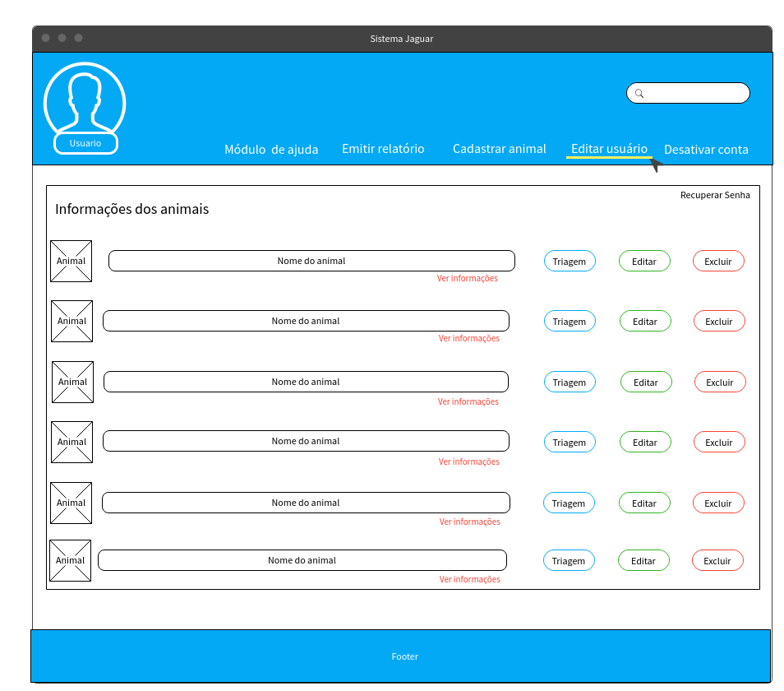

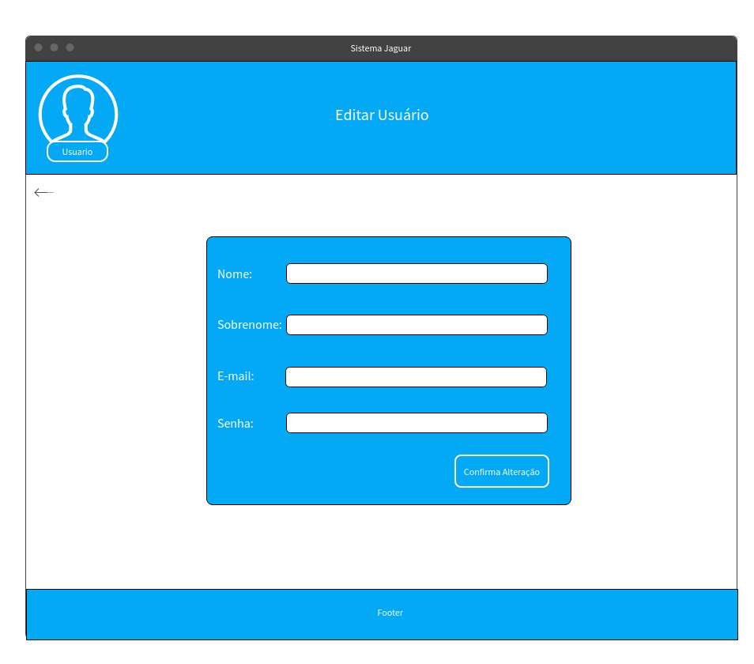

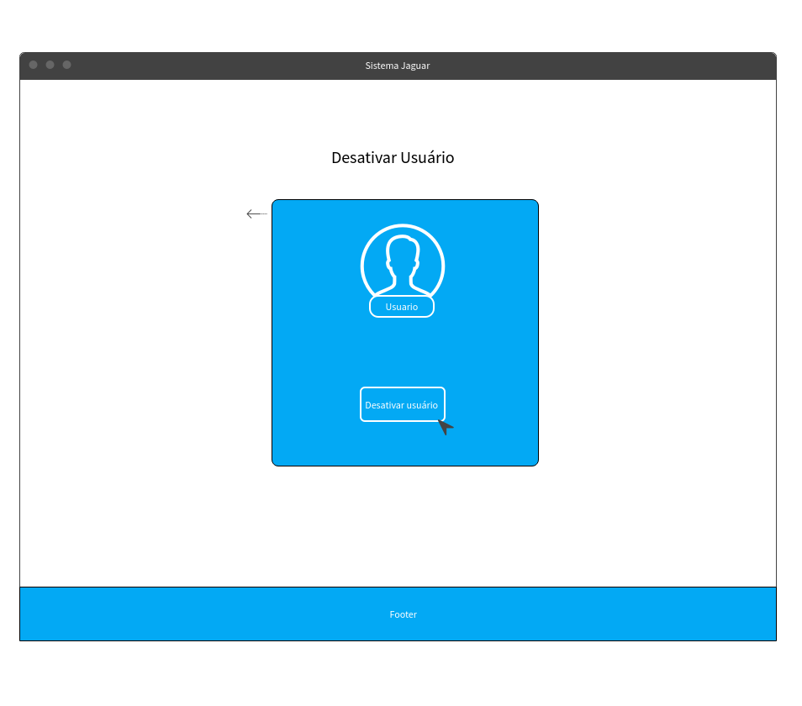

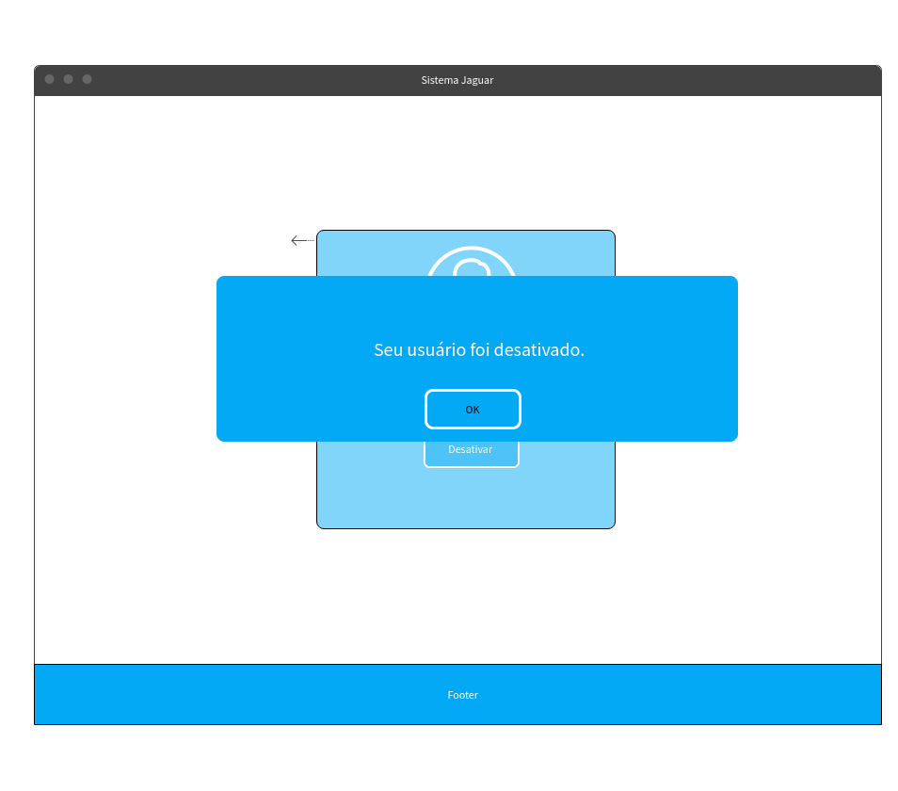

* **Recuperação de Senha**

Caso o usuário esqueça sua senha e não tiver como alterar sua senha, poderá requisitar o serviço de mudança de senha cujo acesso se dá na área de login na opção de recuperar senha, onde, deve ter e-mail do usuário título padrão (Recuperação de Senha) e área de texto com texto padrão de “Favor Atualize Minha Senha” para ser enviado ao administrador. Só será enviado o e-mail ao administrador se o e-mail do usuário for válido no banco de dados.

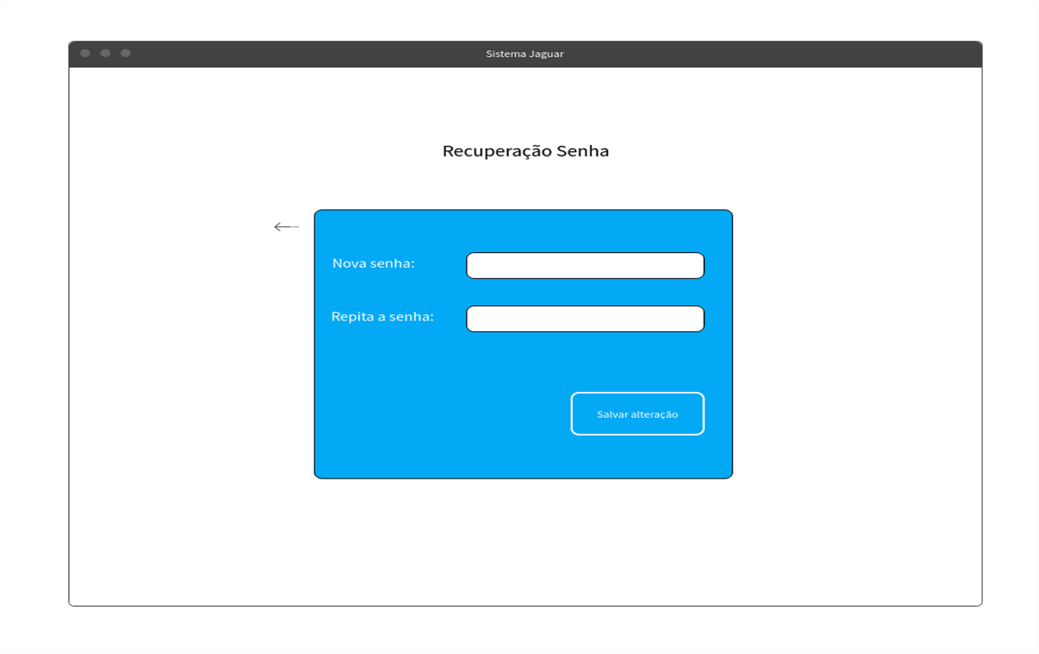

* **Registrar Recebimento de Animais**

O registro de recebimento de animais só pode ser realizado por usuários autenticados e se dá pelo preenchimento das seguintes informações: Dados básico da ficha (Nº da Ficha – preenchimento automático pelo sistema, Data – preenchimento automático pelo sistema, Agente, Tipo de recolhimento).

Dados do entregador (nome, CPF/CNPJ, Telefone, CEP, Bairro, Lote, Complemento, Município, Tipo de Documento, Nº do Auto de infração ou Nº de termo de apreensão, depósitos ou Nº do boletim de ocorrência). Upload do documento respectivo ou número preenchido (cópia do auto de infração, termo de apreensão/depósito ou boletim de ocorrência).

Dados da unidade acolhedora (Unidade acolhedora, o usuário deve selecionar a unidade que está acolhendo o animal a partir de uma lista com unidades pré-cadastradas pelo administrador.

Dados do animal (Local de última procedência do espécime, dieta, nome comum, nome científico, família, ordem). Após este cadastro com as informações básicas o usuário poderá acompanhar cada animal individualmente no seu perfil correspondente.

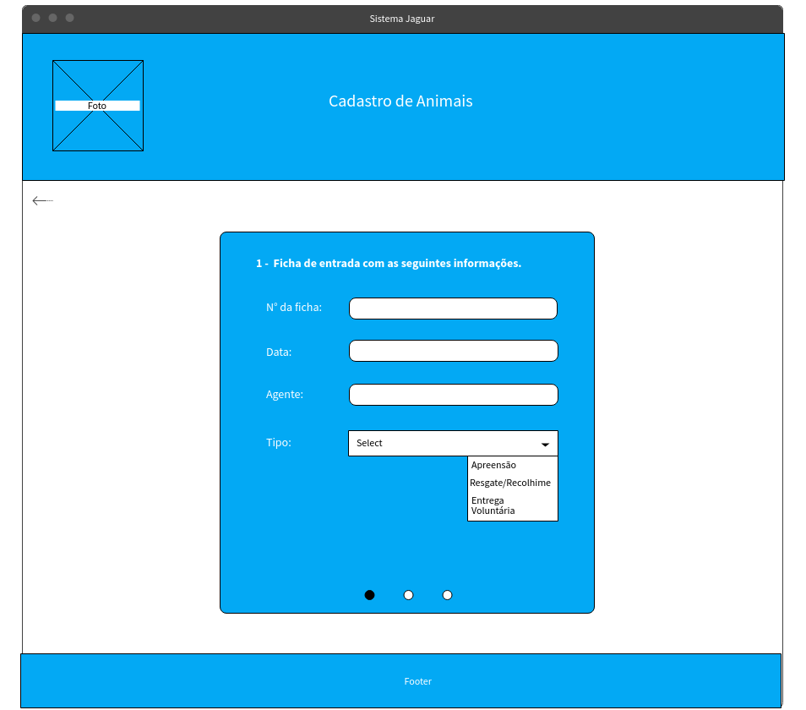

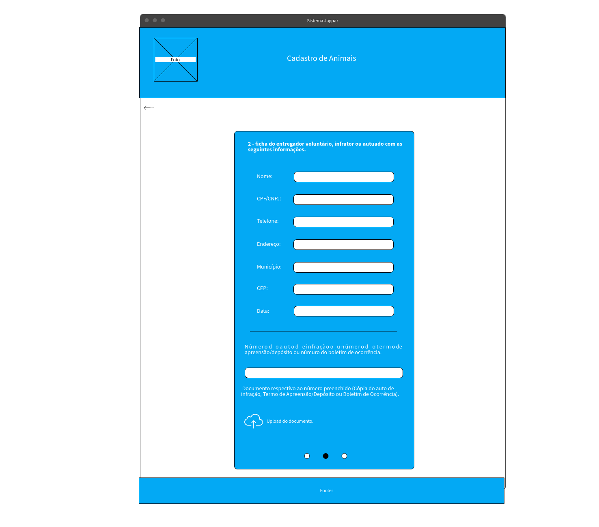

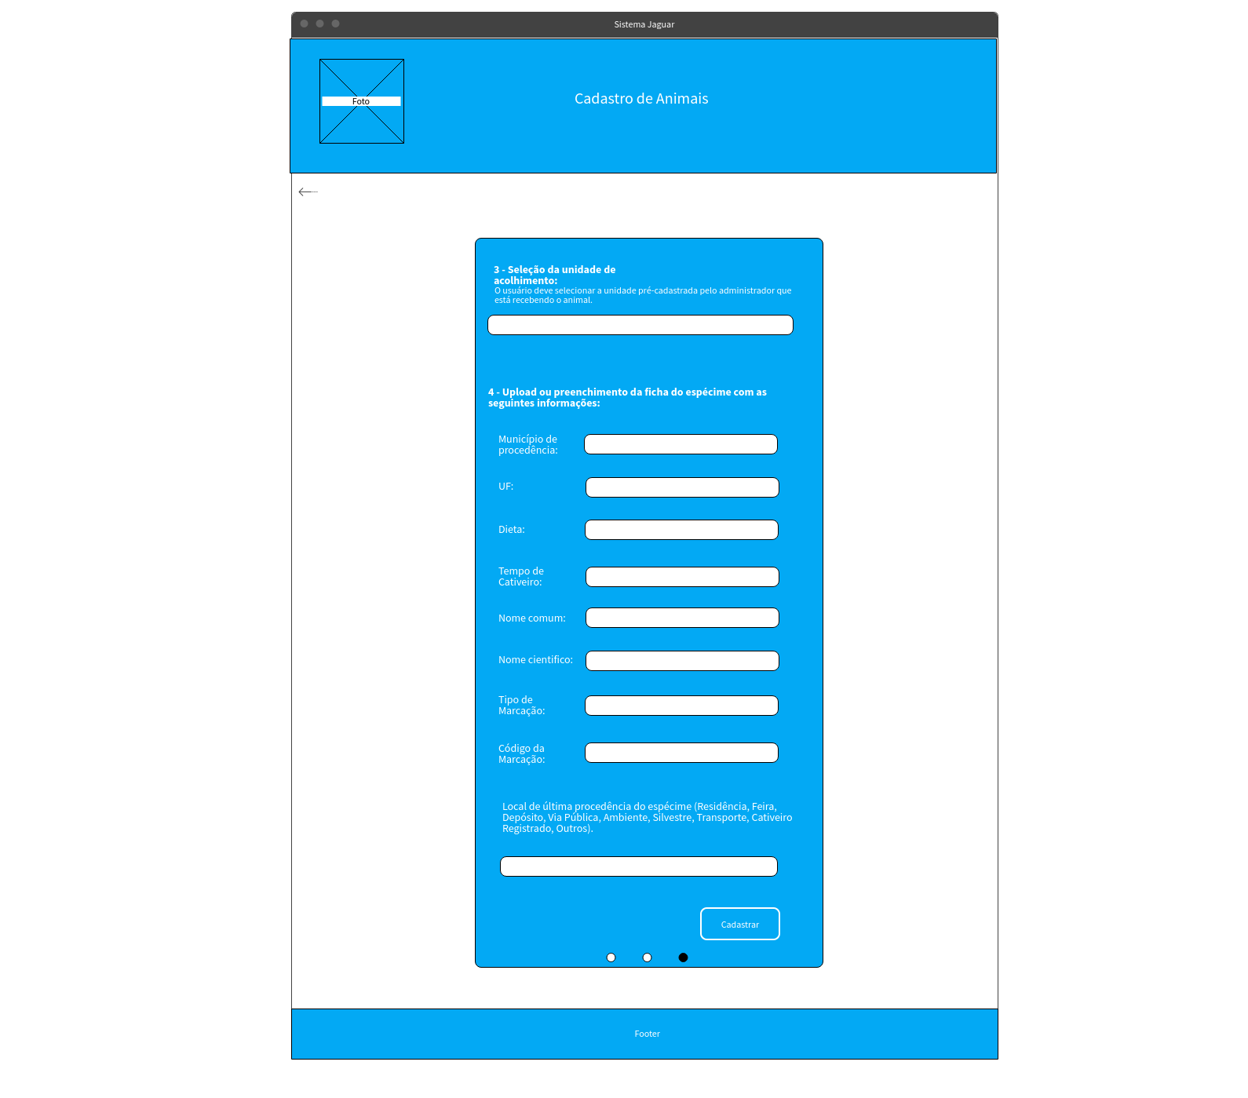

* **Triagem do Animal**

Após o cadastro do animal, será disponibilizada para o usuário à função de triagem individual onde o usuário deverá: 1 – Confirmar a identificação taxonômica ou corrigir caso esteja incompleta, 2- Especificar a marcação (Código de marcação, Tipo de marcação, Local da Marcação).

* **Destinar Animal**

Animais que já passaram pela triagem podem ser submetidos a um período de quarentena ou serem destinados em seus respectivos perfis.

Caso o usuário selecione quarentena, é necessário determinar o período de isolamento, caso o usuário selecione destinação é necessário selecionar e especificar uma das modalidades:

**Destinação Imediata:**

A-Soltura: Em caso de soltura o usuário deve checar uma checklist composta por:

1) O animal apresenta indícios comportamentais de que foi recém capturado;

2) O animal não apresenta problemas que indiquem impedir sua sobrevivência ou a adaptação em vida livre;

3) O animal é de espécie de ocorrência natural no local.

Após a confirmação dos 3 requisitos normativos, fica disponível a definição da área de soltura pré-cadastrada por usuários.

B – Cativeiro: Em caso de cativeiro o usuário deve diretamente definir a área de soltura (o sistema precisa verificar o animal destinado ao cativeiro já possui marcação, caso não possua o usuário receberá um aviso de animal não marcado).

**Destinação Mediata:**

A) Soltura experimental: Definir área de soltura.

B) Revigoramento populacional: Definir área de soltura.

C) Reintrodução: Definir área de soltura.

D) Cativeiro: Definir área de soltura (o sistema precisa verificar se o animal destinado a cativeiro já possui marcação, caso não possua o usuário receberá um aviso de animal não marcado).

E) Para fins de pesquisa, educação ou treinamento: Definir área de soltura.

* **Gerenciar Perfil do Animal**

Cada animal possui um perfil animal individual composto por 3 seções: 1) Dados básicos (onde são exibidos todos os dados básicos de cadastro); 2) Dados de triagem (onde todas as informações básicas e extra fornecidas na triagem são exibidas); 3) Dados de destinação (onde é exibido qual a destinação atual do animal).

No perfil qualquer informação faltante pode ser preenchida ou adicionada, porém a edição de qualquer dado deve ser armazenada num histórico de alterações que pode ser acessada pelo administrador.

Todos os animais cadastrados são exibidos numa tela que pode ser filtrada por pesquisas diretas ou por animais cadastrados pelo usuário específico.

* **Listar Animais Cadastrados**

Todos os animais cadastrados no sistema devem ser exibidos em uma lista que pode ser filtrada por parâmetros ou por pesquisa direta de um dado em específico. Nesta lista tanto o administrador como agente podem editar as informações de um animal ou excluí-lo do sistema.

Todas as alterações serão mantidas em um registro detalhado.

* **Cadastrar Unidades NATURATINS**

Todas as unidades NATURATINS devem ser cadastradas no sistema pelo administrador já que é necessário estabelecer uma integração de dados entre todos os CETAS regionais e sede. Para cada unidade, o administrador deve armazenar as seguintes informações: Tipo da unidade, Nome, CNPJ, Município, CEP, Bairro, Lote, Complemento.

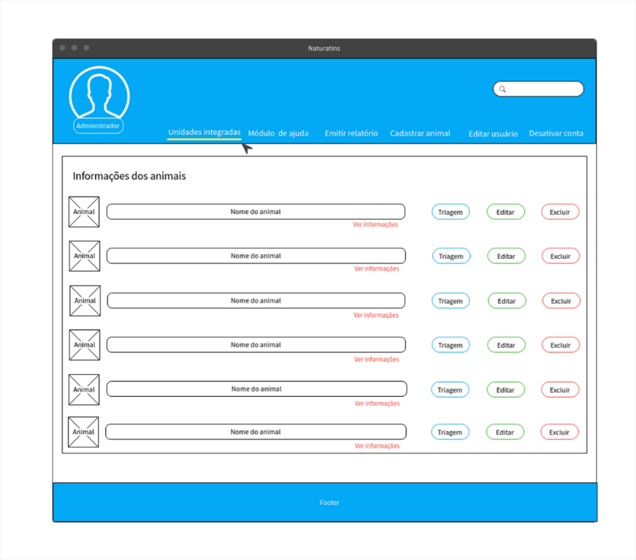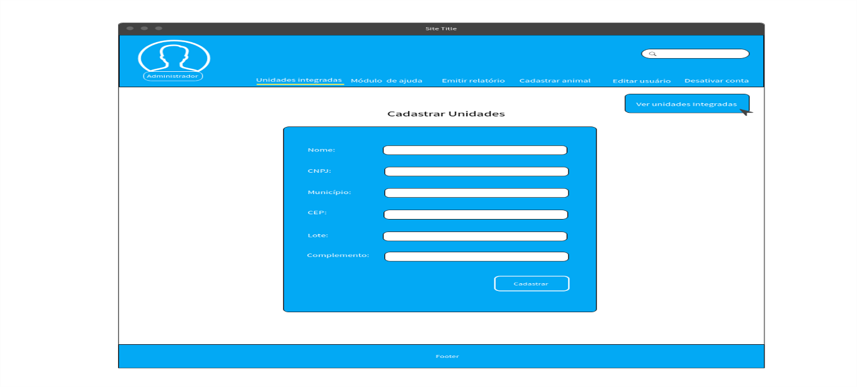

* **Emitir Relatórios**

Deverá ter opção de emissão de relatórios: Usuários, Unidades, Animais (Entradas, Saídas, Encaminhado, Destino).

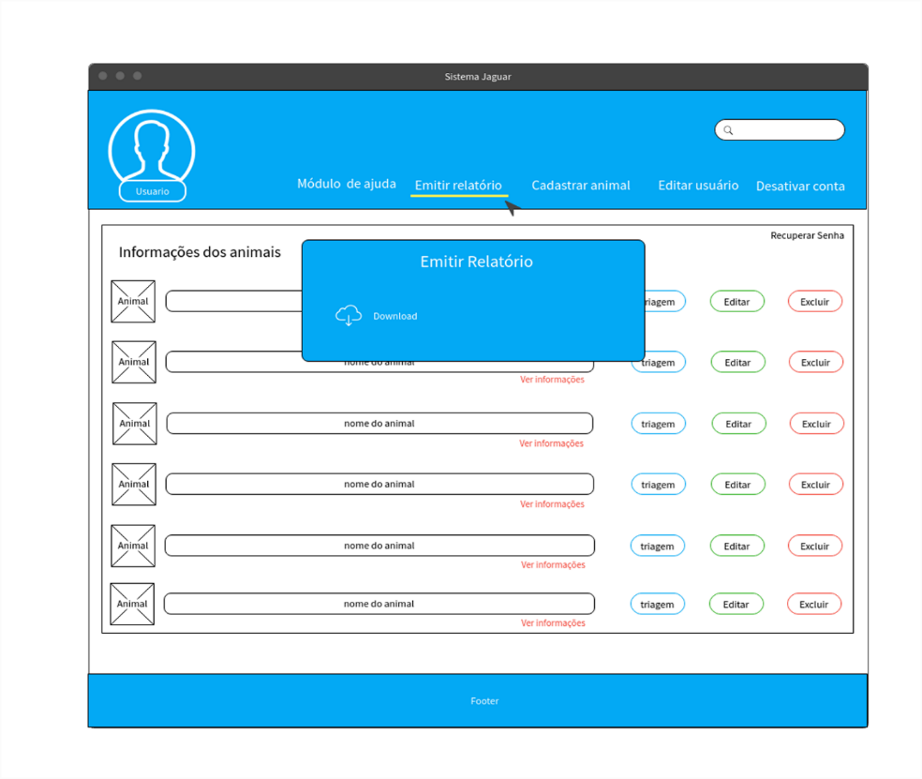

* **Cadastrar Área e Soltura**

A opção de cadastro de área de soltura deve ser sempre disponível durante a definição da área de soltura na tela de destinação do animal.

O usuário deve inserir as informações a seguir para efetuar o cadastro da área. Dados do interessado: nome do proprietário da área, nome de propriedade, telefone, e-mail, UF, município, endereço, CEP, lote, complemento, latitude, longitude, bioma, distância da área em relação ao CETAS, observações ao respeito da área.

* **Uso Design Responsivo nas Interfaces Gráficas**

O sistema será constituído para rodar em ambiente web. Deverá possuir um design responsivo. A interface do sistema deverá se comportar adequadamente em desktop e mobile.

* **Informações Cadastrais**

Todos os registros de usuários cadastrados no sistema poderão ser mantidos (alterados/consultados/excluídos) e novos registros de usuários (inclusão) poderão ser incluídos.

Cada usuário deverá ter em sua especificação de conta no banco de dados do módulo citado. Haver uma rotina no banco de dados do sistema, que a cada operação de inclusão/alteração/exclusão de registros na tabela do módulo de informações cadastrais sincronize essas informações.

* **Tempo de Resposta do Sistema**

O tempo de resposta do sistema não deve ultrapassar 30 segundos.

* **Relatório**

Em cada tela de consulta, deverá existir uma opção para gerar um resultado da consulta em arquivo .doc.

* **Backup dos Dados**

Através de intervalos previamente definidos pelo usuário, o sistema deverá efetuar backup sólidos, consistentes e confiáveis de toda sua base de dados, de forma a permitir sua recuperação imediata sempre que necessário.

**Conclusão**

Conforme a necessidade do NATURATINS, em melhorar o controle integrado de recebimento de animais silvestres, foi feito um estudo finito, proposto pelo professor da disciplina Desenvolvimento de Sistema Web, SENAI - Serviço Nacional Aprendizagem Industrial, propondo um SGBD (Sistema Gestão Banco Dados) com a finalidade de melhorar a situação atual do órgão público.